小型超市管理需求分析



目录

**1项目计划** 1

1.1系统开发目的 1

1.2背景说明 1

**2需求分析与功能需求** 1

2.1需求分析 1

2.2功能需求 2

2.3功能描述 2

2.3.1登录模块 2

**2.3.2 收银管理模块** 2

2.3.2.1 收银 2

2.3.2.2会员 3

2.3.2.2.1会员注册 3

2.3.2.2.2 会员修改 3

2.3.2.2.3 会员注销 3

2.3.2.4 收银清单 3

**2.3.3 用户管理模块** 3

2.3.3.1 季度年度统计报表 3

2.3.3.2 商场月度盈亏报表 4

2.3.3.3 商场进销存平衡报表 4

2.3.3.4 商品损耗 4

2.3.3.5 商品进货金额 4

2.3.3.6 添加商品 4

2.3.3.7 查询商品数量 4

2.3.3.8 人员信息管理 5

2.3.3.9 修改密码 5

**1项目计划**

1.1系统开发目的

(1)大大提高超市运行效率

(2)通过全面的信息收集和处理，辅助提高超市的决策水平

(3)通过使用本系统，可以迅速提高超市的管理水平，为降低经营成本，提高经营效率，增强超市扩张能力，提供有效的技术保障。

1.2背景说明

21世纪，小型超市的竞争也进入到了一个全新的领域，竞争已不再是规模的竞争，而是技术的竞争、管理的竞争、人才的竞争。技术的提升和管理的升级是商场的竞争核心。零售领域目前呈多元发展趋势，多种业态：超市、仓储店、便利店、特许加盟店、专卖店、货仓等相互并存。如何在激烈的竞争中扩大销售额、降低经营成本、扩大经营规模，成为全家超市营业者努力追求的目标。

**2需求分析与功能需求**

2.1需求分析

传统的信息传递和管理方式不仅效率低,可靠性、安全性和保密性也无法满足要求,而且数据统计时间严重滞后,往往是老板了解到超市的 “进、销、存”出现问题时,早已产生了严重的后果。即使是小型超市，使用传统的手工管理也存在同样的问题：信息化不足，计算机使用率低，大量的日常工作皆是手工处理，导致工作效率低落，仓库管理很不合理，不能及时根据需要调整库存。而且在手工管理的情况下，销售人员很难对客户做出正确的供货承诺，目前的生产状况和市场的需求很难正确反映到生产中去。这在激烈的市场中是非常不利的。

所以超市迫切希望解决的问题是：

1．缺少一个集成的信息平台和信息系统，而各个业务部门之间缺少信息沟通（即重复劳动）和共享是传统库存管理中资金占用过大的主要原因之一。

2．解决超市内部统一的物料编码管理，物流管理中的信息流通。库存积压与物料的配套问题。

3．销售部门能方便地根据预测信息、各仓库的库存信息和客户的要货情况作出货物的调拨计划和改制计划。

4．缺少详细的统计报表制度，超市没有办法很好的清楚各个商品的需求进而做出很好的商品决策。

5．计划过程不太理想，无物料清单，凭经验办事；对计划的执行率未作统计。

6．现有量、库存和历史记录等多方位查询需求。

7．库存信息与供应和生产等各部门的及时反馈和共享问题信息查询与决策，对公司的各种资源与信息进行查询，包括销售、采购、生产、质量、人事、财务等信息数据进行查询、统计与分析，对根据信息作出快速合理的经营决策，增强应变反应能力。

2.2功能需求

一个面向小型超市的管理系统，其工作流程可分为两块，前台收银模块、后台的管理模块。

2.3功能描述

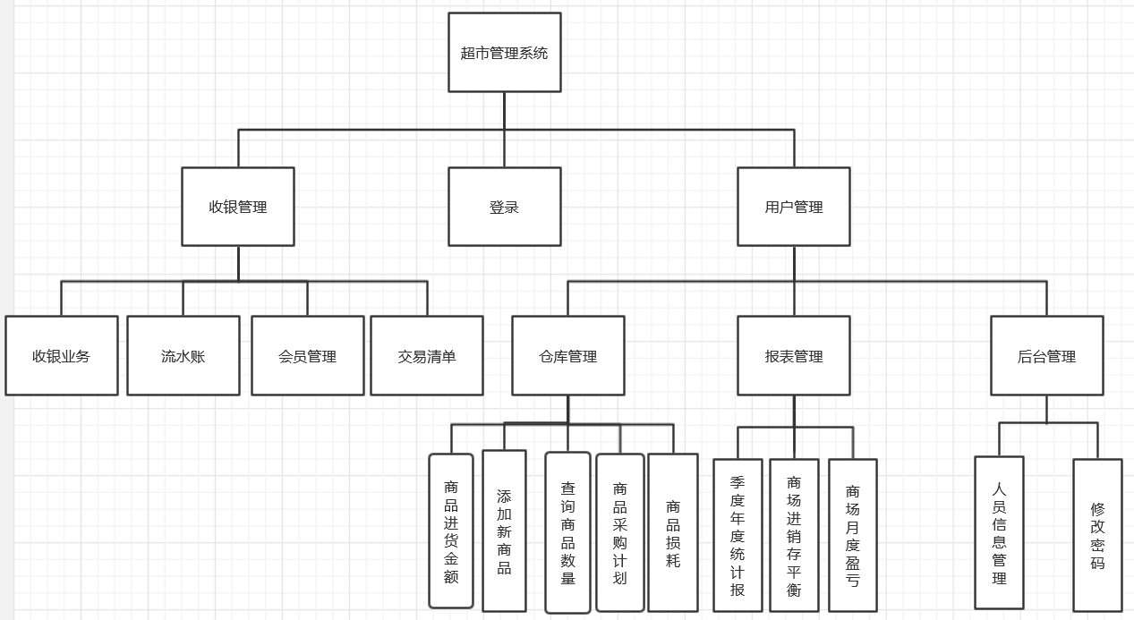

2.3.1登录模块

用户输入帐号及密码然后选择用户的身份是收银人员还是管理人员进行登录，密码使用”*”显示，当账号和密码输入正确的时候根据用户的身份进入各自的系统，当账号或者密码不正确的时候输出“账号或密码不正确”。

**2.3.2 收银管理模块**

2.3.2.1 收银

收银人员输入客户所购买的商品的编号或者名称进行统计金额，当客户临时不要某件商品或者添加某件商品的时候，收银人员可以进行添加和删除商品的操作，然后收银人员可以根据客户是否有会员卡进行全部商品打9.5折的优惠。

2.3.2.2会员

2.3.2.2.1会员注册

收银人员可以根据客户的需求来注册会员卡，通过询问客户的姓名和会员号在会员注册页面上，会员号默认为客户的手机号(11位)，客户也可以另外选取别的号码，收银人员输入客户的姓名和会员号之后就可以进行注册，当会员卡号跟某一客户的一样的时候发出“会员卡后重复”的提示框。

2.3.2.2.2 会员修改

收银人员在会员修改的页面上输入客户原来的会员名和姓名，验证正确之后重新输入会员名和姓名进行更改。当会员卡号跟某一客户的一样的时候发出“会员卡后重复”的提示框。

2.3.2.2.3 会员注销

收银人员在会员注销的页面上输入客户的会员名和姓名，点击注销按钮，弹出提示框“注销成功”，当会员卡号不存在的时候输出“注销失败”的提示框。

2.3.2.4 收银清单

收银人员在超市系统中寻找顾客所购买的商品，然后加入到该顾客的清单里面，显示在交易清单里面，系统计算出商品的总钱数，并记录顾客所给的钱数以及超市还的钱数，并在交易清单上显示出来。

**2.3.3 用户管理模块**

2.3.3.1 季度年度统计报表

管理人员可以查询超市当前月度或者年度的销售情况，在页面上显示销售量最大的商品，销售额最多的商品以及各商品的销售量和销售额汇总的情况。进而分析出超市中某种商品的可获利益是最大的，可以决定下一个月或者下一年各商品的进货数量。

2.3.3.2 商场月度盈亏报表

管理人员可以查看当前超市的每种商品的进货价和销售价，当月的进货金额，销售金额，库存商品的金额然后进而统计出本月超市的盈利情况。在页面上显示超市盈利了多少或者亏本了多少。

2.3.3.3 商场进销存平衡报表

管理人员可以查看仓库中的所有商品的进货价，销售价，库存数以及总的成本价格，以此作为依据超市的人员可以进行制定下一批的超市进货商品及其数量的多少

2.3.3.4 商品损耗

此功能可以统计以周或月为一个周期对商品损耗情况进行统计，销售人员将一天内损坏的商品（过期的商品，变质的商品以及其他原因损坏的商品）进行统计起来，分类，统计各类商品的数量，将情况告知管理人员。

2.3.3.5 商品进货金额

管理人员查询库存不足的产品，或者想进一批新货时，向供货商提交订单，供货商收到订单处理后，将货物运输到超市仓库，管理人员将订货款交付给供货商，然后将每一批订单的金额输入到系统中保存订单金额记录。

2.3.3.6 添加商品

管理员想进一批新货物，系统中对这批新货物没有记录，管理人员将新货物的相关信息一并存进系统中，这些信息为以后查询提供便利。

2.3.3.7 查询商品数量

管理人员通过系统此功能获，取每一类商品的库存数量，管理人员可通过输入关键字查询商品的库存数量，系统将信息反馈给管理人员

2.3.3.8 人员信息管理

管理人员可以进入到系统对人员信息进行查看以及相关管理，管理人员在应聘成功后，可以将一些新员工的信息输入到系统进行保存，若员工信息有误时，管理人员不可以擅自对员工进行修改，要获得boss的允许才可以改动，若有人离职，管理人员可以在系统中将次员工的信息进行删除，不再保留此信息。

2.3.3.9 修改密码

系统一开始分配给收银人员登录密码为统一的XXXXXX,，管理人员密码也统一分配为XXXXXX，收银人员可以通过管理人员登入系统来修改密码，管理人员可以自行在系统中修改密码